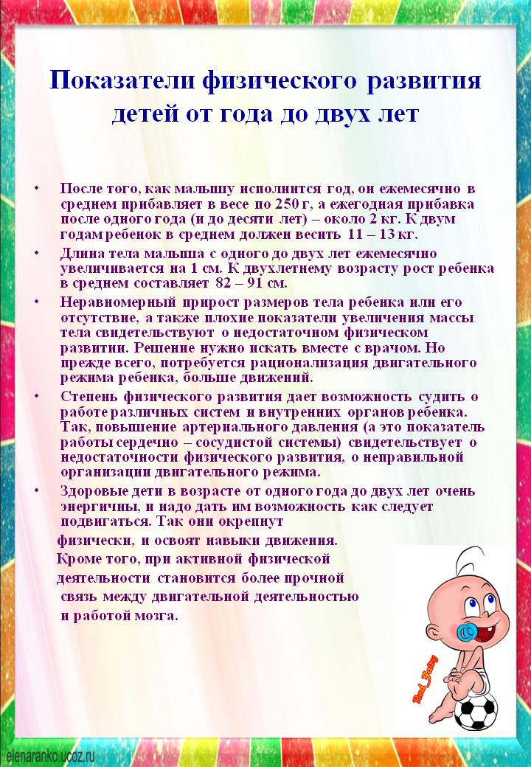

Консультация для родителей
«Возрастные особенности детей 1-2 года»
На втором году жизни развивается самостоятельность детей, формируется предметно-игровая деятельность, появляются элементы сюжетной игры. Общение со взрослым носит ситуативно-игровой характер, затем характер делового сотрудничества. Совершенствуются восприятие, речь, наглядно-действенное мышление, чувственное познание действительности.
В разных видах деятельности обогащается сенсорный опыт. В процессе знакомства с предметами ребенок слышит название форм (кубик, кирпичик, шарик, «крыша» - призма), одновременно воспринимая их (гладит предмет, обводит пальцем по контуру, стучит, бросает и т.п.) и уточняя физические качества. При этом происходит и ознакомление с основными фигурами (квадрат, четырехугольник, круг, треугольник). С помощью взрослого ребенок упражняется в установлении сходства и различий между предметами, имеющие одинаковые названия.
При обучении и правильном подборе игрового материала дети осваивают действия с разнообразными игрушками: разборными (пирамидки, матрешки), строительным материалом и сюжетными игрушками. Эти действия ребенок воспроизводит по подражанию после показа взрослого.
Второй год жизни-период интенсивного формирования речи. Связи между предметом, действием и словами, их обозначающими, формируются в 6-10 раз быстрее, чем в конце первого года жизни. Дети усваивают названия предметов, действий, обозначения некоторых качеств и состояний. Благодаря этому можно организовать деятельность и поведение малышей, формировать и совершенствовать восприятие, в том числе составляющие основу сенсорного воспитания.
Активный словарь на протяжении года увеличивается не равномерно. К полутора годам он равен примерно 20-30 словам. В нем много глаголов и существительных, встречаются простые прилагательные и наречия (тут, там, туда и т.п.), а так же предлоги. Упрощенные слова заменяются обычными, пусть и не совершенными в фонетическом отношении.
На втором году жизни ребенок усваивает имена взрослых и детей, с которыми общается повседневно, а так же родственные отношения (мама, папа, бабушка).
Совершенствуется самостоятельность детей в предметно-игровой деятельности и самообслуживании.
Малыш постепенно овладевает умением самостоятельно ест любимую пищу, умываться и мыть руки, приобретает навыки опрятности, аккуратности.
Расширяется ориентировка в ближайшем окружении. Знание того, как называются части помещения группы (мебель, одежда, посуда), помогает ребенку выполнять не сложные поручения взрослых. Постепенно он привыкает соблюдать элементарные правила поведения, обозначаемые словами «можно», «нельзя», «нужно». Общение со взрослым носит деловой, объектно-направленный характер.
На втором году закрепляется и углубляется деловое сотрудничество с взрослым, потребность общения с ним по самым разным поводам. Так речь становится основным средством общения с взрослым, хотя в этом возрасте ребенок охотно говорит только с близкими, хорошо знакомыми ему людьми. Так же, в этом возрасте между детьми сохраняется и развивается тип эмоционального взаимообщения. Они самостоятельно играют дуг с другом в разученные ранее при помощи взрослого игры.
Одним из главных приобретений второго года жизни можно считать совершенствование основных движений, особенно ходьбы. Подвижность ребенка порой даже мешает ему сосредоточиться на спокойных занятиях.
Наблюдается быстрое и разноплановое развитие предметно-игрового поведения, благодаря чему к концу пребывания детей во второй группе раннего возраста у них формируются компоненты всех видов деятельности, характерных для периода дошкольного детства.

Консультация для родителей "Особенности развития ребёнка от 1 года до 2 лет"
В этом возрасте формируются некоторые социальные черты личности ребенка: любовь к близким, сочувствие сверстникам, ребенок адекватно реагирует на оценку своих действий взрослым. Ярко проявляются познавательные интересы, которые малыш активно выражает при общении, а также первые волевые качества.
В психическом развитии ребенка второго года жизни можно выделить четыре периода:
• От 1 года до 1 года 3 месяцев
• От 1 года 4 месяцев до 1 года 6 месяцев
• От 1 года 7 месяцев до 1 года 9 месяцев
• От 1 года 10 месяцев до 2 лет.
В этом возрасте наиболее интенсивно развивается речь ребенка, осуществляется дальнейшее сенсорное развитие, развитие игровой деятельности, действий с предметами и движений, формируются навыки самостоятельности.
Сенсорное развитие
Дети за год встречаются с разнообразием предметов в быту и на прогулках. Они действенным путем познают различные свойства этих предметов: песок сыпучий, снег липкий, цветы яркие, сухие листья под ногами шуршат, шерсть собаки гладкая и жесткая, а у котенка мягкая. Играя с различными игрушками, дети учатся сравнивать, различать качества предметов (их форму, величину, цвет). Выделение формы предмета как его основного опознавательного признака имеет большое значение в развитии восприятия малыша. Уже в этом возрасте надо учить его видеть форму шара, куба, сравнивать предметы контрастной и близкой форм, подбирать к образцу предмет такой же формы.
Довольно рано дети выделяют в предмете величину, которая для них является основным отличительным признаком. Ребенок рано различает свои вещи и вещи взрослых: маленькие ботиночки, шапку, чашку и т.д. В 1 год и 3 месяца дети, играя с игрушками (вкладышами, матрешками, кубами), различают 2 контрастные величины, а в 1 год 9 месяцев – 3-4, позднее, к концу второго года жизни и более близкие величины.
В 1 год 9 месяцев – 2 года дети подбирают к образцу и слову взрослого предметы, схожие по цвету. Здесь очень важно , чтобы задание взрослого было понятно ребенку, поэтому оно должно быть четко сформулировано и целесообразно, например, подобрать одного цвета парные предметы, отличая их от других, имеющих иной цвет.
Для детей второго года жизни характерна обостренность восприятия. Ничто не проходит мимо их внимания: животные, птицы, транспорт, игрушки, украшения на маминой одежде. Все это очень важно для малыша: его мозг получает новую информацию, которая необходима для его развития. Однако нужно помнить, что внимание малыша второго года жизни носит непроизвольный характер. Заставить малыша в этом возрасте быть внимательным – нельзя, но заинтересовать можно многим.
Развитие речи
На втором году жизни у ребенка совершенствуется понимание речи, функции обобщения: он учится подражать словам и фразам взрослого, расширяется активный запас крохи, овладевает несколькими грамматическими формами и начинает пользоваться речью.
Для развития понимания речи на этом возрастном этапе характерным является то, что до 1,5 лет интенсивнее развиваются связи между предметами, действиями, и их словесными обозначениями. Однако эти связи на сразу становятся устойчивыми. Бывает, что на задание родителя, даже понимая его, ребенок реагирует не совсем правильно. Например, по просьбе «Покажи, где лошадка» смотрит на названный предмет, а подает другой.
В практической работе с детьми, играх, направленных на формирование связи словесного обозначения предмета с действиями ребенка необходимо создавать соответствующие условия, при этом постепенно усложняя задание
Какие же словесные обозначения предметов малыши могут знать в этом возрасте? Названия игрушек, предметов быта, одежды, действий, которые сами умеют выполнять ( возьми, принеси, посмотри, покорми, покачай и т.д.). Дети охотно выполняют поручения родителей: «Принеси бабушке тапочки», – при этом они хорошо ориентируются в своей квартире. Постепенно кругозор их расширяется, связи между предметом и словом становятся прочнее, появляется новое в развитии понимания речи: с 1 года 6 месяцев кроха начинает понимать речь взрослого, не подкрепленную ситуацией, т.е. с ним можно говорить о том, что он в настоящий момент не видит, при этом опираясь на прошлый опыт ребенка.
Ему уже можно читать эмоциональные рассказы, четверостишия, потешки. Однако нужно помнить, что по-прежнему большое значение имеет и дальнейшее обогащение опыта малыша. Наблюдая с ним окружающее, важно называть все, что он видит: действия взрослых и детей при уходе за животными, движение транспорта, впечатления от просматривания книг. В дальнейшем вопросы взрослого, обращенные к ребенку, заставляют его обозначать воспринимаемое собственной речью, а к концу второго года они стимулируют появление первых вопросов самого ребенка ( где, куда, что это), отражающих развитие его любознательности, мышления.
В первом полугодии второго года жизни крохи формируется очень важная способность ребенка – умение подражать словам, произносимым взрослым. Однако развитие артикуляционного аппарата его таково , что малыш, как бы произносит слова облегченно: машина – «би-би», собака – «ав-ав». Поэтому очень важно, чтобы взрослый давал для подражания слова «облегченные», сопровождая их словами, произносимыми правильно: вот собачка – ав-ав. Постепенно дети начинают подражать не только словам, но и фразам.
К концу второго года речь ребенка начинает выполнять свою основную функцию – как средство общения с окружающими и прежде всего взрослыми. Поводы обращения к взрослому довольно разнообразны: это и просьба чем-то помочь, и жалоба, и выражение своих желаний, чувств, радости. Дети этого возраста не только понимают несложный, хорошо знакомый сюжет, изображённый на картинке, но умеют при этом ответить на некоторые вопросы взрослого.
Развитие в игре
Особое значение для ребенка второго года жизни имеет развитие его игровой деятельности и действий с предметами. В начале второго года игра ребенка сводится к различным действиям с предметами, которыми малыш начал овладевать уже к концу первого года жизни: он открывает и закрывает матрешку, накладывает один кубик на другой, снимает кольца с пирамиды и надевает их обратно.
Действуя с предметами, он практически знакомится с их свойствами, учится сравнивать, сопоставлять: действуя так, он мыслит. Позже все это усложняется, и кроха способен сконструировать из кубиков гараж.
У детей 1 года 3 месяцев – 1 год 6 месяцев появляются новые действия, которые раньше специально не разучивались, те, которые он увидел сам, приглядываясь к деятельности взрослых и старших детей: качает куклу в кровати, кормит ее, бросает камешки и прыгает на одной ножке, как играют в классики старшие девочки. Это так называемые отобразительные действия.
В конце второго года у крохи появляются последовательные действия (например, наливает воду и дает кукле пить). В первом полугодии второго года жизни ситуацию для игры ребенка должен подготовить взрослый, позже ребенок сам берет куклу и начинает с ней играть. При этом, если концентрация на игре в первом полугодии не более 5 минут, то во втором полугодии уже 5-7 минут ребенок играет и сопровождает свою игру словами.
Постепенно в игре формируется особое мышление: ребенок теперь использует предметы-заменители (воображаемые предметы), подражая при этом действиям взрослого, переносит эти действия в другие игры. Например, моет голову кукле кубиком, якобы под краном наливает воду в чашку.
Самостоятельная деятельность
В самостоятельной деятельности дети довольно быстро овладевают различными движениями. В начале второго года жизни ходьба ребенка еще недостаточно координирована: ему трудно пройти по прямой, ямки, бугорки на улице, камешки, трава – все это для него сложные препятствия. Он наталкивается на предметы, сталкивается с другими людьми, не готовится заранее к преодолению препятствий, чтобы, например, переступить порог или перешагнуть через ямку.
Постепенно ходьба совершенствуется – дети начинают хорошо ходить не только по гладкому полу, но и по траве, взбираются на бугорки, ходят по лестнице.
Совершенствуется и навык лазанья: дети влезают на горку, диван, стул, перелезают через различные преграды ( бревно, скамейку, диван). Движения становятся более ловкими и скоординированными. В этом возрасте ребенок начинает овладевать простыми танцевальными движениями.

